Pielikums Nr.PTU4

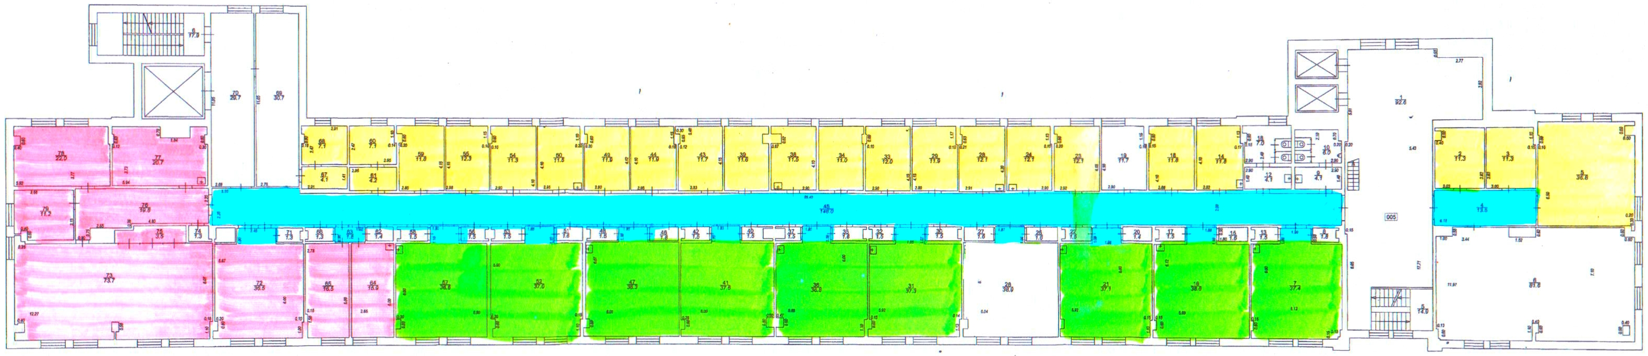

Laboratorijas – linoleja klase 42, ar ķīmisko izturību

Laboratorijas – linoleja klase 41

Kabineti un tehniskās telpas – linoleja klase 32

Koridori – linoleja klase 42

